中國文化大學108年度高教深耕計畫活動成果紀錄表
子計畫 | 高教深耕計畫A4-2-2 曉峰學苑
具體作法 | A4厚植專業知識，啟發創新能力，提升就業知能
主題 | 108學年度曉峰學苑體驗營
內容 | 主辦單位：教務處綜合業務組  活動日期：108年12月07日 09:00-15:00  活動地點：福音園  參與人數：11人  活動內容：  - 破冰遊戲  以簡單的遊戲記得隊友的名字，用遊戲的方式緩解一開始的氣氛。  - 搶渡洪流  在有限的空間下如何讓每一位隊友上船，每個人的主動和相互幫助的善意要同時進行才能躲過被洪水席捲的危機。  - 飛躍毒龍潭  在擺盪繩子之間，要相信著隊友的協助才能躲過毒沼的侵害到達對岸。除此之外團隊的運行也是非常重要，誰先誰後都要思考得非常清楚才能讓每個人到達目的地。  - 走鋼索的人  以繩子為輔助走在鋼索上，但走在鋼索上的害怕依舊無所遁形，而且還要與隊友交會，這時候能有足夠的觀察力、勇氣才能圖破這項關卡。  - 信任遊戲  帶起眼罩在隊友的帶領下走過各種障礙，帶領者無法說話只能以肢體碰觸警告隊友前方有危險，這時候隊友之間的默契及信任相當重要。  執行成效:  體驗教育活動時需要大家集思廣益，才能一起突破難關，這時候富有領導能力的人就會站出來指揮大家該如何做，也讓學生學習互相溝通的能力。在有趣的設定之下進行著目的性強的活動、任務，間接引導出人生的道理在，在娛樂之中學習是一段克難以忘懷的。
活動  照片 | 活動照片電子檔名稱 | 活動照片內容說明
 | 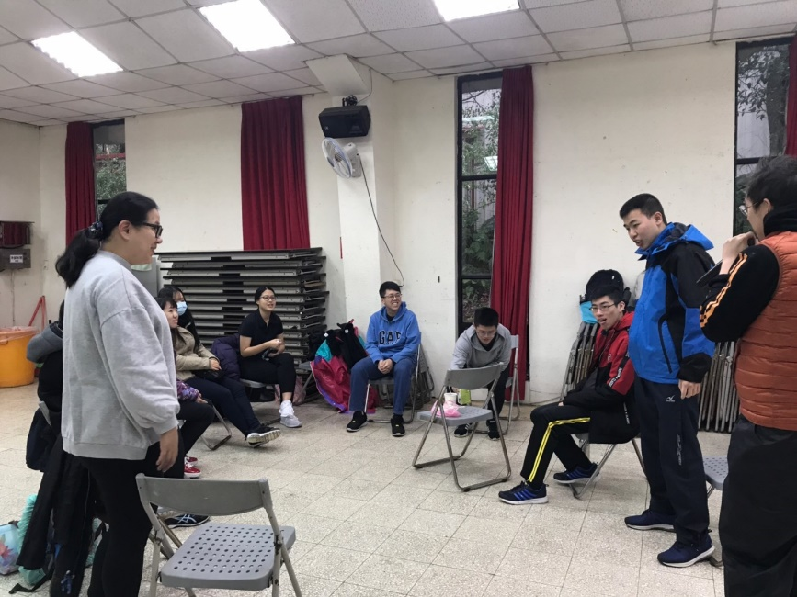 | 破冰遊戲  (自我介紹)
 | 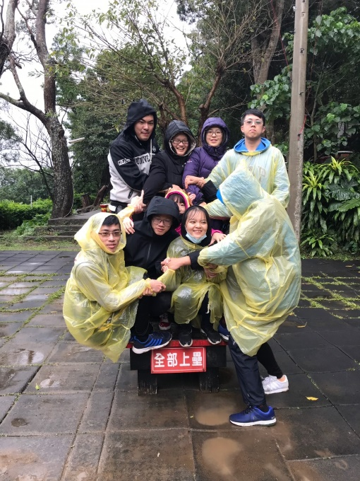 | 搶渡洪流
 | 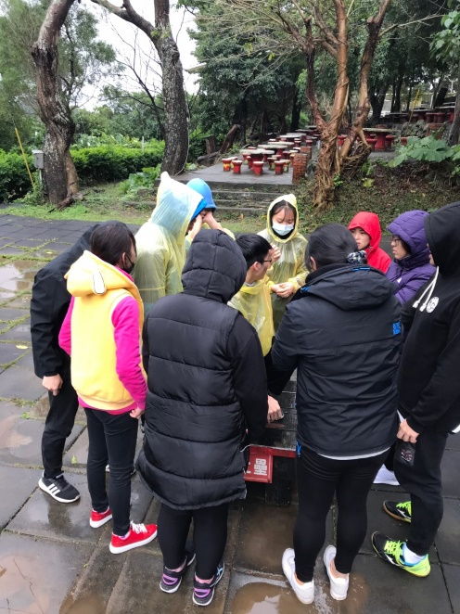 | 大家討論如何讓所有人站上去
 | 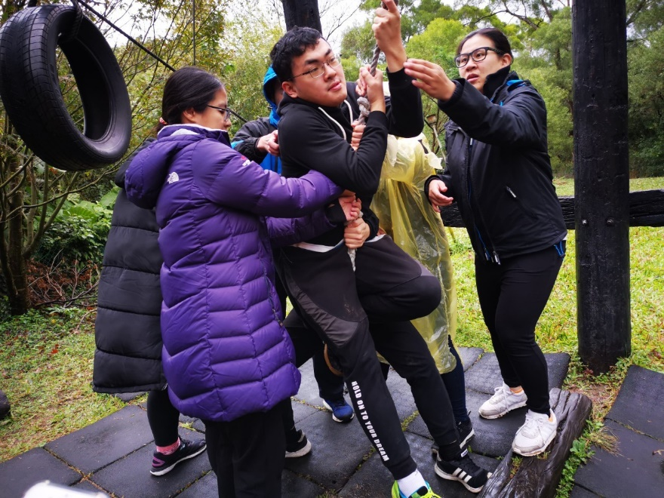 | 飛躍毒龍潭
 | 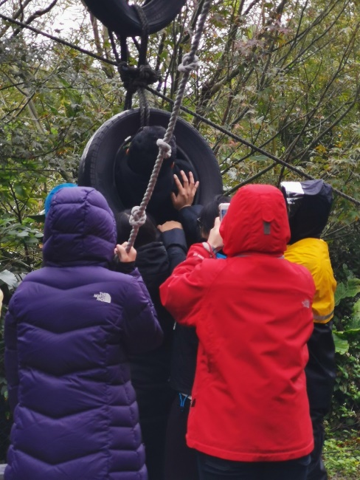 | 大家合力將隊友抬起來並穿越輪胎
 | 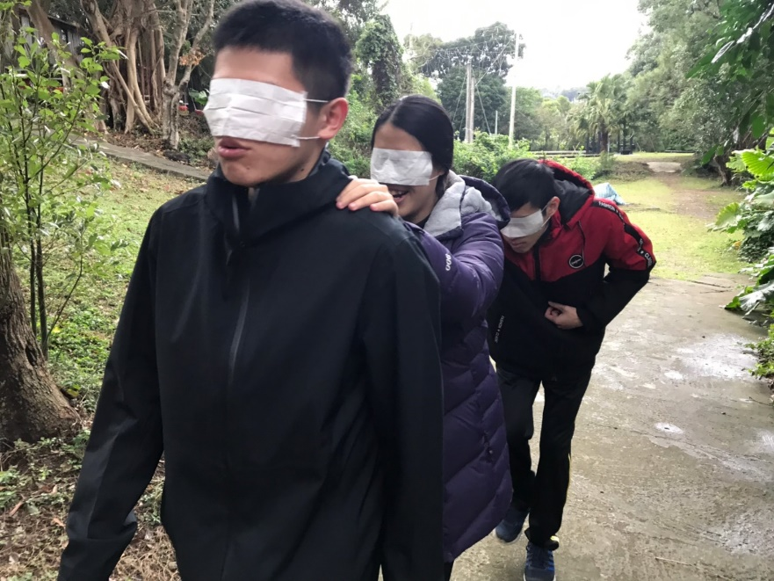 | 信任遊戲
 | 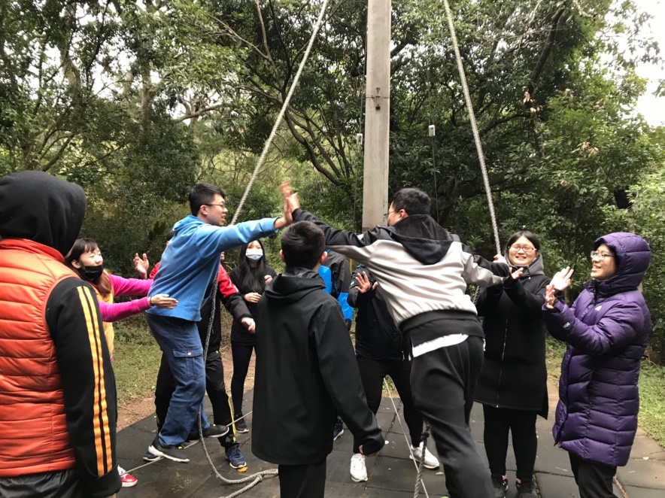 | 走鋼索的人
 | 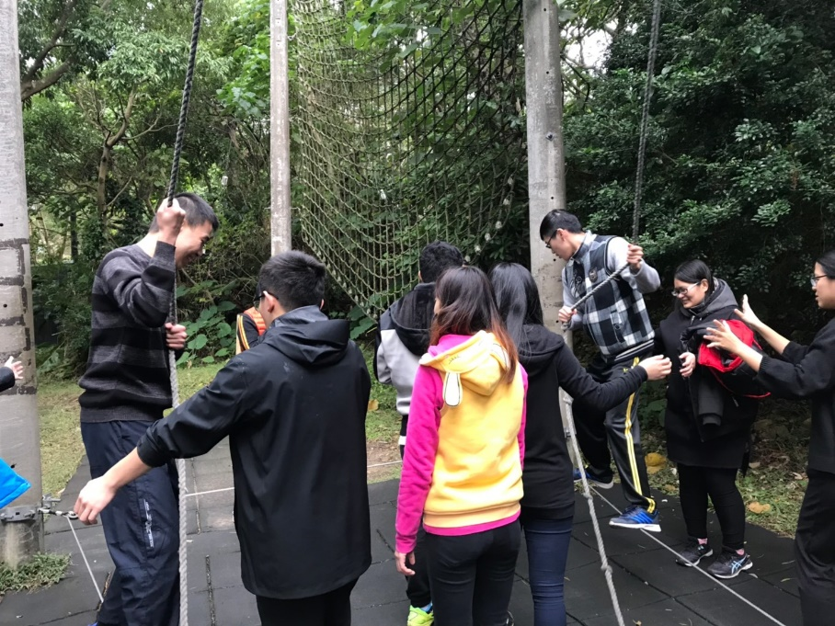 | 大家站在旁邊隨時注意挑戰者的安全
 | 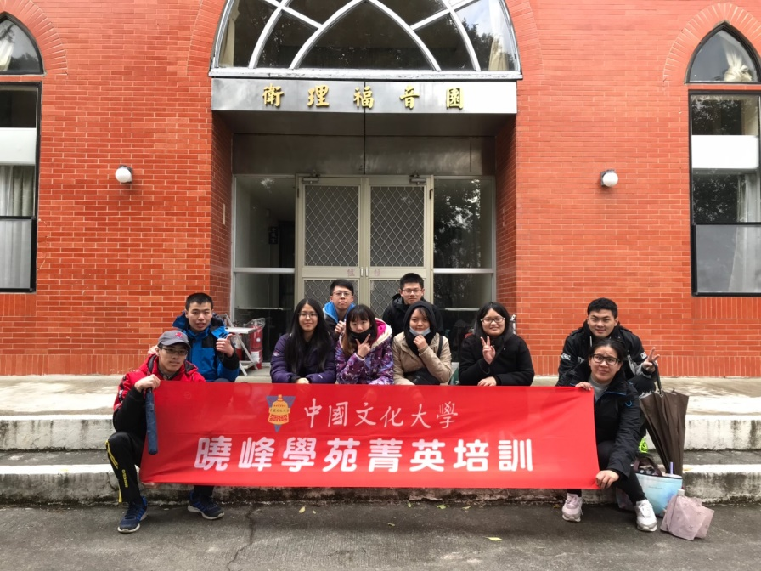 | 結束的大合照

